Иркутский национальный исследовательский технический университет
Институт информационных технологий и анализа данных
Кафедра автоматизированных систем
Методические указания
к лабораторным работам по курсу
«Инструментальные средства информационных систем»

Редакция 3.2014

Лабораторная работа №3
«Проектирование информационных систем»

Цель работы: проверка навыков по проектированию ПО с помощью инструментальных средств в соответствии с объектным подходом.
Для выбранного варианта задания необходимо:
- Разработать диаграмму вариантов использования в нотации UML.
- Выполнить описание основных вариантов использования.
- Разработать системную диаграмму последовательностей действий
- Разработать диаграммы деятельностей.
- Разработать диаграмму классов уровня проектирования в нотации UML.
- Сгенерировать программный код на основе разработанной диаграммы классов.
- Сгенерировать комплект документации

Отчет по лабораторной работе должен содержать:
- титульный лист;
- оглавление;
- постановку задачи;
- описание предметной области;
- 1-2 основные модели вариантов использования;
- 2-3 описания основных вариантов использования;
- системная диаграмма последовательностей действий;
- 1-2 диаграммы деятельностей, описывающих варианты использования;
- диаграмма классов (логический уровень);
- фрагмент программного кода;
- фрагмент документации.

В качестве приложения к отчету необходимо предоставить файл с моделями.
Отчет по лабораторной работе должен называться «3 Фамилия студента», например, «3 Петров.doc». Название каталога, содержащего файл отчета и модели, должен совпадать с названием файла отчета.

Содержание
1 Общие положения 3
3 Проектирование 4
3.1 Общие положения 4
3.1.1 Создание проекта в системе Enterprise Architect 4
3.2 Разработка диаграмм вариантов использования 6
3.3 Описание вариантов использования 10
3.4 Разработка диаграмм последовательностей 11
3.5 Разработка диаграмм деятельностей 13
3.6 Разработка диаграмм классов 14
4 Программная реализация 15
4.1 Генерация скелетного кода 15
5 Документирование 19

1 Общие положения
Методические указания распространяются на выполнение лабораторной работы для очной и заочной формы обучения студентов специальности АСУ.
Цель проекта – закрепление навыков практического применения инструментальных средств (CASE-средств) при проектировании и программной реализации программного обеспечения.
Выполнение работы предполагает решение следующих задач:
- Проектирование, включая:
  - Формулировка цели работы.
  - Описание предметной области, требований к программному обеспечению.
  - Проектирование компонента программного обеспечения.
- Автоматизированную генерация программного кода.
- Автоматизированную генерацию документации.

2 Проектирование
В ходе проектирования необходимо решить следующие задач:
- Разработать диаграммы вариантов использования в нотации UML.
- Описать основные варианты использования в текстовом виде.
- Разработать системную диаграмму последовательности действий.
- Разработать диаграммы деятельностей, описывающих основные алгоритмы преобразования.
- Разработать диаграмму классов уровня проектирования в нотации UML.
- Произвести генерацию скелетного кода на основе диаграмм классов для целевого языка программирования.
- Произвести генерацию отчетной документации.

Проектирование предлагается произвести с помощью CASE-средства Enterprise Architect.

2.1 Общие положения
CASE-средство Enterprise Architect предназначено для построения визуальных моделей в процессе создания программного обеспечения (ПО). При этом оно охватывает все этапы жизненного цикла ПО: анализ, дизайн архитектуры, разработка программного кода, тестирование и размещение продукта на стороне заказчика.
Совокупность графических элементов, используемых в процессе визуального моделирования, называется нотацией. В рамках проекта предлагается использовать UML (Unified Modeling Language – унифицированный язык моделирования) для описания проектируемого ПО. UML позволяет создавать несколько типов визуальных диаграмм, в частности:
- Диаграммы вариантов использования или прецедентов (Use Case)
- Диаграммы классов (Classes)
- Диаграммы последовательности (Sequence)
и другие.

2.1.1 Создание проекта в системе Enterprise Architect
При запуске системы Enterprise Architect появляется основное окно (Рис. 2.1), содержащее четыре основные области: Start Page, Toolbox, Project Browser, System.
Окно Start Page позволяет осуществить поиск по ключевым словам проекта, открыть проект, создать проект и др. Окно Toolbox предоставляет меню для выбора вида и компонентов диаграмм. Окно Project Browser позволяет управлять проектом (просматривать, редактировать, создавать элементы проекта). Окно System описывает события, выполняемые при создании проекта.
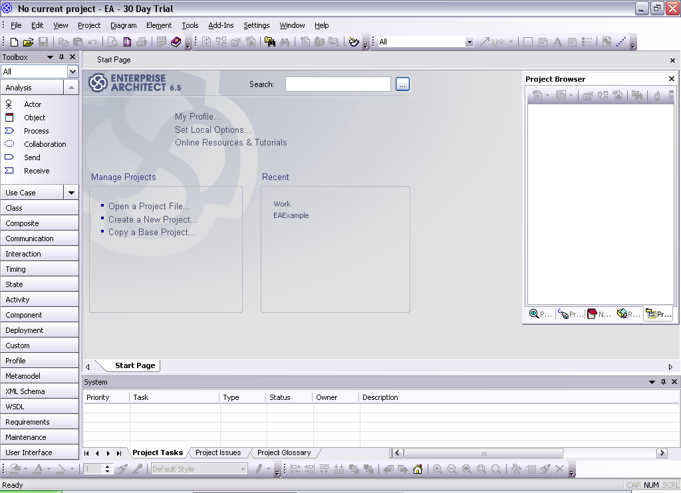
Рисунок 2.1 - Основное окно системы Enterprise Architect
Для создания проекта необходимо в области Manage Projects окна Start Page выбрать команду Create a New Project (Рис. 2.2).
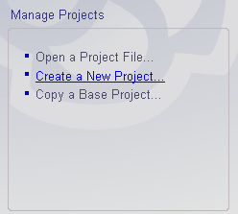
Рисунок 2.2 - Область Manage Projects окна Start Page
Далее появляется окно, которое предлагает выбрать виды моделей (Select model(s) to add to your project) для использования в создаваемом проекте. Виды моделей перечислены в виде списка, где представлены: символ модели, имя модели (Name) и описание модели (Description). Для рассматриваемого примера укажем три вида моделей, поставив галочки в списке напротив моделей Class, Use Case и Business Process (Рис. 2.3). Отметим, что на данном экране использованы символы: - символ модели Use Case; - символ модели Class; - символ модели Business Process.
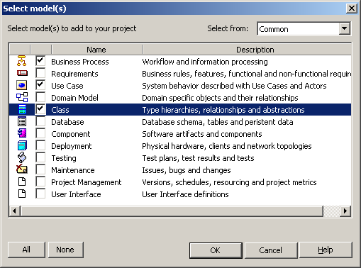
Рисунок 2.3 - Окно выбора моделей для проекта
Система создаст проект со структурой, где предусмотрены папки для хранения диаграмм Business Process (Business Process Model), Use case ( Use Case Model) и Class ( Class Model) (Рис. 2.4).
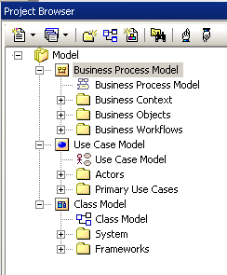
Рисунок 2.4 - Структура проекта, отображаемая в окне Project Browser

2.2 Разработка диаграмм вариантов использования
Первым этапом при разработке любого программного обеспечения является анализ требований и разработка спецификаций, это процесс может быть автоматизирован при помощи CASE-средства Enterprise Architect. Для решения этой задачи существует набор формальный моделей, в частности, диаграммы (или модели) вариантов использования (Use Case).

Диаграммы вариантов использования позволяют отобразить, описать и документировать желаемое поведение системы с точки зрения взаимодействия с ней внешних объектов (действующих лиц).
Вариантом использования можно назвать какой-либо набор логически связанных между собой действий, приводящих к какому-то «логическому состоянию» системы. То есть это описание того, какие случаи, ситуации обрабатывает ваше программное обеспечение, какие реально действующие лица взаимодействуют с системой.
Основными понятиями диаграмм вариантов использования являются (Рис.3.5):
- действующее лицо,
- вариант использования,
- связь.
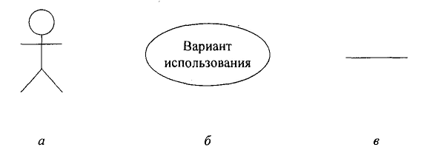
Рисунок 2.5 - Основные условные обозначения диаграмм вариантов использования:
а - действующее лицо; б — вариант использования; в — связь.

Действующее лицо - внешняя по отношению к разрабатываемому программному обеспечению сущность, которая взаимодействует с ним с целью получения или предоставления какой-либо информации.
Действующими лицами могут быть пользователи, другое программное обеспечение или какие-либо технические средства, взаимодействующие с разрабатываемым программным обеспечением.
Вариант использования - некоторая очевидная для действующего лица процедура, решающая его конкретную задачу.
Все варианты использования, так или иначе, связаны с требованиями к функциональности разрабатываемой системы и могут сильно отличаться по объему выполняемой работы.
Связь - взаимодействие действующих лиц и соответствующих вариантов использования.
Варианты использования также могут быть связаны между собой.
При этом фиксируют связи использования и расширения.
Использование подразумевает, что существует некоторый фрагмент поведения разрабатываемого программного обеспечения, который повторяется в нескольких вариантах использования.
Этот фрагмент оформляют, как отдельный вариант использования и указывают связь с ним типа «использование».
Расширение применяют, если имеется два подобных варианта использования, различающиеся наличием в одном из них некоторых дополнительных действий.
В этом случае дополнительные действия определяют как отдельный вариант использования, который связан с основным вариантом связью типа «расширение».
Диаграмма вариантов использования отражает типичное взаимодействие пользователя с разрабатываемым программным обеспечением. Ее необходимо обсудить с заказчиком для определения как можно большего числа основных вариантов использования и проанализировать на полноту обслуживания системы.
Все варианты использования определить, как правило, не удается: новые варианты фиксируют постоянно, даже в процессе эксплуатации. Но, чем больше вариантов выявлено в процессе уточнения спецификаций, тем лучше, так как при этом получают более точную модель предметной области, что уменьшает вероятность ее пересмотра при добавлении функций.
Сам вариант использования, как было сказано выше – это логически связанные действия. Например, в «Системе продаж» отдельные действия – «Поместить заказ», «Выполнить заказ», «Проверить информацию о покупателе», «Отгрузить заказ» и т.д. В «библиотечной системе» возможные действия – «Поместить требование», «Проверить наличие книги», «Выдать книгу», «Добавить читателя в систему», «Получить статистику» и т.д.
На диаграммах вариантов использования пиктограммы действующих лиц связаны с пиктограммами тех действий, в которых они принимает непосредственное участие.
Например, могла бы существовать следующая диаграмма вариантов использования «заключение трудового соглашения» (Рис.2.6).
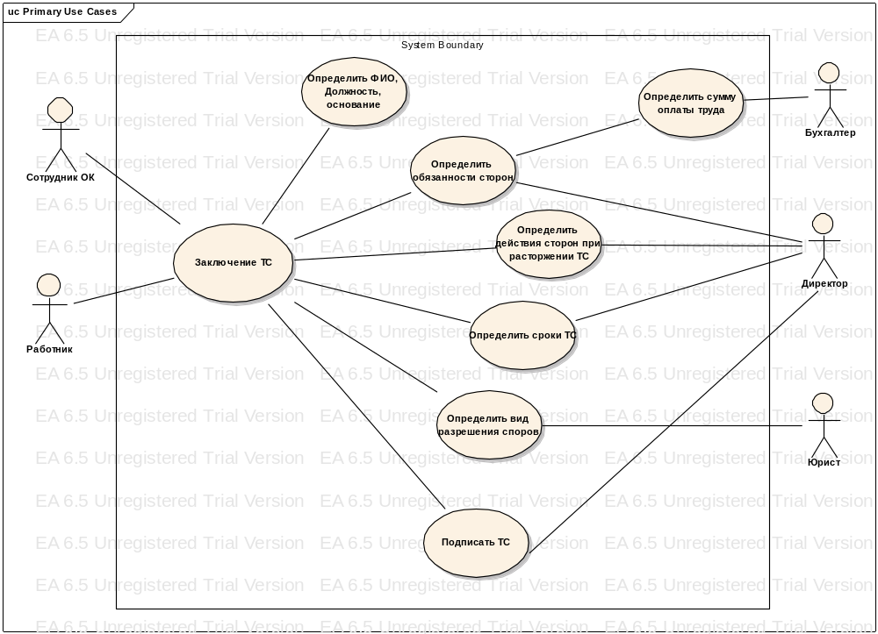
Рисунок 2.6 - Диаграмма вариантов использования «заключение трудового соглашения»
Это упрощенное представление, отображающее смысл взаимодействия действующих лиц и их действий. На диаграмме отображены возможные действия, которых в реальной системе было бы гораздо больше. Также на рисунке показана пиктограмма «заметки», которая может пояснять любую другую пиктограмму.
В дальнейшем варианты использования можно детализировать, создав для каждого из них детализирующие диаграммы.
Итак, диаграмма вариантов использования отображает взаимодействие между функциями системы и действующими лицами, представляющие людей или системы, получающие или передающие информацию в данную систему. Она отражает требования к системе с точки зрения пользователя. Стрелка, направленная от функции к действующему лицу, показывает, что функция предоставляет некоторую информацию действующему лицу. Этот тип диаграмм описывает общую функциональность систем.
Общий вид окна Enterprise Architect при создании диаграммы вариантов использования изображен на Рис.2.7. Для создания новых элементов предлагается воспользоваться меню (Рис.2.8).

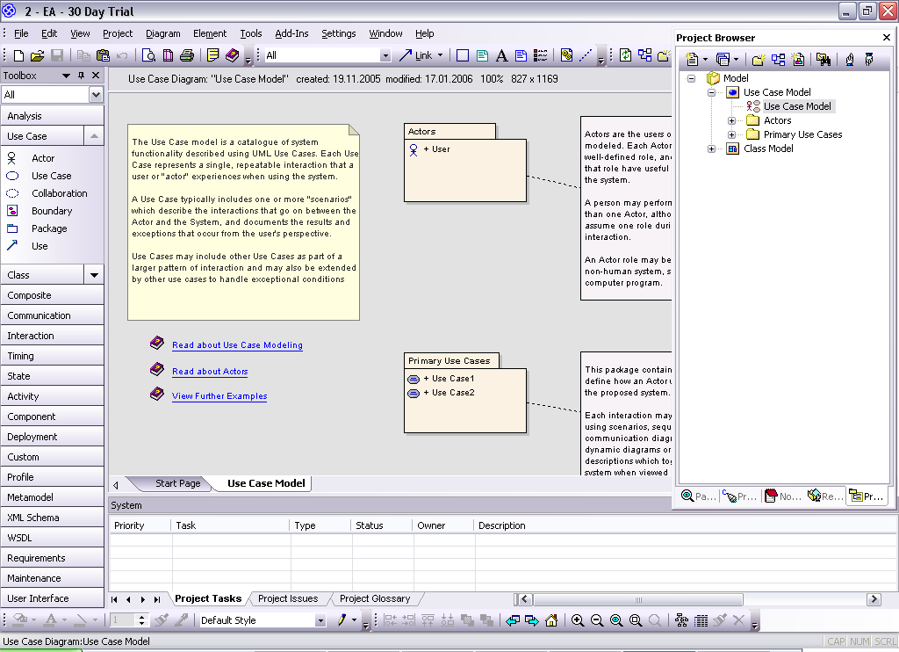
Рисунок 2.7 - Общий вид окна Enterprise Architect при создании диаграммы вариантов использования

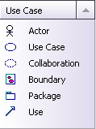
Рисунок 2.8 - Меню диаграммы Use Case

2.3 Описание вариантов использования
Основные варианты использования обычно описывают подробно, стараясь отразить особенности предметной области разрабатываемого ПО. Спецификация (описание) варианта использования может содержать следующие основные разделы:
- название варианта использования (может быть указано в заголовке);
- цель;
- краткое описание;
- основной поток событий;
- альтернативные потоки событий;
- специальные требования;
- предусловия;
- постусловия;
- дополнительные замечания.
В зависимости от особенностей разработки и требуемого уровня детализации моделей данный список может быть либо расширен (например, за счет добавления раздела «тип варианта» - основной или вспомогательный), либо сокращен (например, за счет разделов «предусловия», «постусловия», «дополнительные замечания» и т.д.).
Ниже приведены примеры описания вариантов использования «Прогнозирование изменений технического состояния детали» и «Описание технического состояния детали», разработанные при создании программной системы для прогнозирования технического состояния деталей машин и аппретов в нефтехимии.

Спецификация варианта использования
«Прогнозирование изменений технического состояния детали»
Цель: спрогнозировать изменение технического состояния детали
Активные субъекты: аналитик, проектировщик, инженер.
Краткое описание: прогнозирование дальнейших изменений технического состояния детали, на основании результатов идентификации по прецедентам.
Основной поток событий:
- Активный субъект инициирует процесс прогнозирования изменений технического состояния.
- По результатам идентификации система предлагает пользователю ознакомиться с возможными дальнейшими изменениями технического состояния, на примере аналогичной проблемной ситуации.
- Пользователь завершает работу с текущим вариантом использования (если пользователь не удовлетворен результатами процесса обоснования мероприятий, то он активизирует альтернативный поток 1).
Альтернативные потоки событий:
- Активизация варианта использования «Идентификация по правилам», с целью прогнозирования изменений технического состояния по правилам.
Специальные требования: нет.
Предусловия: Перед активизацией варианта использования должен быть выполнен вариант использования «Идентификация технического состояния».
Постусловия: нет.
Дополнительные замечания: нет.

Спецификация варианта использования
«Описание технического состояния детали»
Цель: описать техническое состояние детали
Активные субъекты: аналитик, проектировщик, инженер.
Краткое описание: описание технического состояния детали путем указания наблюдаемых процессов, параметров этих процессов и их значений.
Основной поток событий:
- Активный субъект инициирует процесс описания технического состояния.
- Система публикует форму ввода параметров технического состояния. На экран выводятся проектные значения параметров технического состояния, полученные из базы данных.
- Пользователь вводит фактические значения параметров технического состояния.
- Система публикует форму ввода наблюдаемого процесса деградации. Ввод процессов предлагается сделать из справочника (табличная форма диалога).
- Пользователь вводит наблюдаемый процесс, выбирая его из справочника (если нет, то активизируется один из альтернативных потоков 1,2,3 по выбору пользователя) и переходит к вводу наблюдаемых параметров указанных процессов.
- Система публикует форму ввода наблюдаемых параметров процесса деградации и их значений. Ввод параметров предлагается сделать из справочника.
- Пользователь вводит наблюдаемые параметры процесса деградации, выбирая их из справочника, указывает, по возможности, их значения (если нет, то активизируется один из альтернативных потоков 1, 2, 4 по выбору пользователя).
- Система завершает работу варианта использования «Описание технического состояния детали».
Альтернативные потоки событий:
- Активизация варианта использования «Планирование работ по уточнению причин изменения технического состояния».
- Активизация варианта использования «Расширение справочника».
- Пользователь возвращается к вводу фактических значений параметров технического состояния.
- Пользователь возвращается к вводу наблюдаемого процесса деградации.
Специальные требования: нет.
Предусловия: Перед активизацией варианта использования должен быть выполнен вариант использования «Выбор детали».
Постусловия: После активизацией варианта использования должен быть активизирован вариант использования «Идентификация технического состояния» или «Регистрация технического состояния».
Дополнительные замечания: нет.

2.4 Разработка диаграмм последовательностей
Для описания особенностей поведения ПО, т. е. возможных действий системы (ее динамики), используются ряд диаграмм, в частности диаграммы последовательностей, включающие системные события и операции.
Диаграмма последовательностей системы (системная) - графическая модель, которая для определенного сценария варианта использования показывает генерируемые действующими лицами события и их порядок. При этом система рассматривается как единое целое (Рис.2.9).
Бывают внутренние и системные события. Системные события – это события, которые генерируются для системы действующими лицами.
Системные события инициируют выполнение соответствующего множества операций, также называемых системными.
Для построения диаграммы последовательностей системы необходимо:
• представить систему как «черный ящик» и изобразить для нее линию жизни - вертикальную пунктирную линию, подходящую к блоку снизу;
• идентифицировать каждое действующее лицо и изобразить для него линию жизни (много действующих лиц бывает в вариантах совместного использования программного обеспечения);
• из описания варианта использования определить множество системных событий и их последовательность;
• изобразить системные события в виде линий со стрелкой на конце между линиями жизни действующих лиц и системы, а также указать имена событий и списки передаваемых значений.
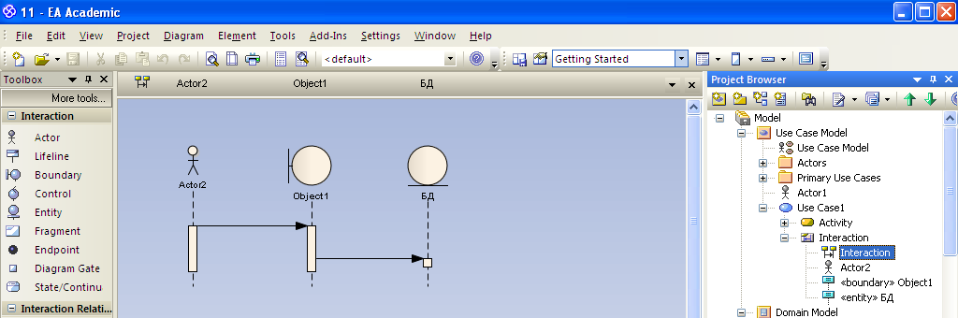
Рисунок 2.9 – Пример диаграммы последовательностей
Для того чтобы создать диаграмму последовательностей для определенного варианта использования необходимо его выбрать в Project Browser и вызвать контекстное меню (Рис.2.10).
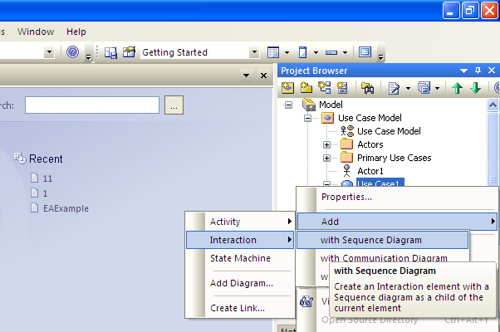
Рисунок 2.10 – Создание диаграмм последовательности (Sequence)

2.5 Разработка диаграмм деятельностей
Следующий тип диаграмм, используемых для описания поведения системы – это диаграммы деятельностей. В зависимости от степени детализации диаграммы деятельностей так же, как диаграммы классов, используют на разных этапах разработки.
Под деятельностью в данном случае понимают задачу (операцию), которую необходимо выполнить вручную или с помощью средств автоматизации. Каждому варианту использования соответствует своя последовательность задач. Таким образом, диаграммы деятельности являются обобщенным представлением алгоритма, реализующего анализируемый вариант использования.
Диаграммы деятельностей позволяют описывать альтернативные и параллельные процессы. Для обозначения альтернативных процессов используют ромб (рис.3.11), условие указывают над ним слева или справа, а альтернативы «да», «нет» - рядом с соответствующими выходами. С помощью этого же блока можно построить циклический процесс.
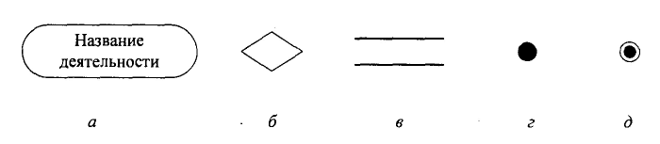
Рисунок 2.11 - Условные обозначения диаграммы деятельностей: а - деятельность; 6 - выбор; в - линейки синхронизации; г - начало; д – конец.

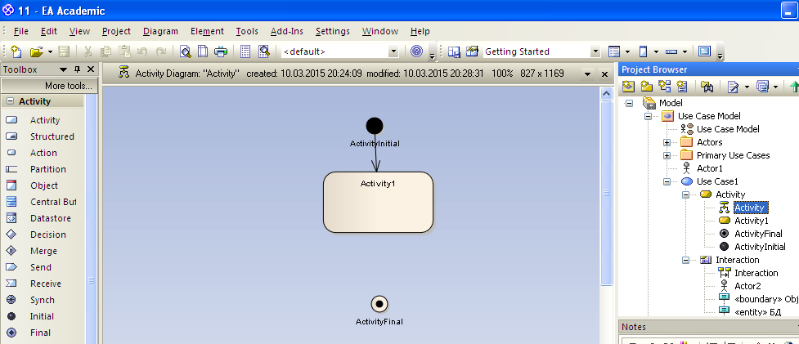
Рисунок 2.12 – Пример диаграммы деятельностей

Диаграммы деятельностей можно использовать для спецификации вариантов использования вместо или совместно с текстовым описанием.

2.6 Разработка диаграмм классов
Диаграммы классов - центральное звено объектно-ориентированных методов разработки программного обеспечения, поэтому все существующие методы используют диаграммы классов в одной из известных нотаций.
Однако в основном диаграммы классов в этих методах применяют на этапе проектирования, для того чтобы показать особенности построения конкретных классов.
Класс – множество объектов, имеющих общую структуру и общее поведение (одинаковые атрибуты, операции).
Пиктограмма класса – это прямоугольник из трех частей (имя класса, необязательный список атрибутов с типами и список операций с необязательным списком аргументов и возвращаемым типом) (Рис.2.13).

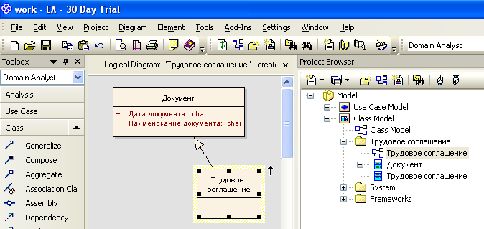
Рисунок 2.13 - Общий вид окна при создании диаграммы классов

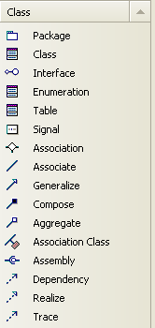
Рисунок 2.14 - Меню элементов диаграммы Class

3 Программная реализация
При программной реализации компонента предлагается:
- Произвести автоматизированную генерацию скелетного кода для целевого языка программирования с использованием CASE-средства.
- Дополнить скелетный код необходимыми элементами в среде программирования.

3.1 Генерация скелетного кода
Рассмотрим пример генерации кода для языка Object Pascal (Delphi), при этом необходимо отметить, что Enterprise Architect предоставляет широкий выбор технологических платформ.
Чтобы сгенерировать код на основе диаграммы классов необходимо для каждого класса в его свойствах определить целевой язык программирования (Рис.3.1).
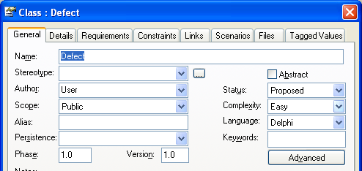
Рисунок 3.1 – Свойства класса, указание целевого языка программирования (Delphi)

Чтобы сгенерировать программный код необходимо выделить модель классов в Project Browser, вызвать контекстное меню и выбрать пункт Code Engineering (Рис.3.2) и определить настройки генератора кода (Рис.3.3).

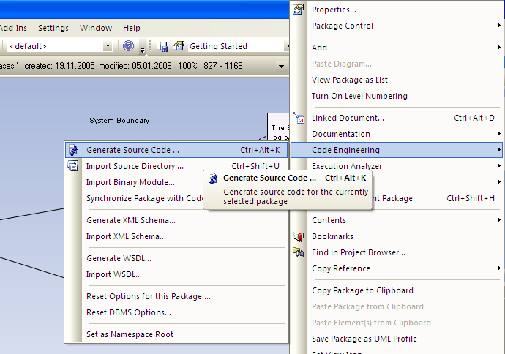
Рисунок 3.2 – Вызов генератора программного кода

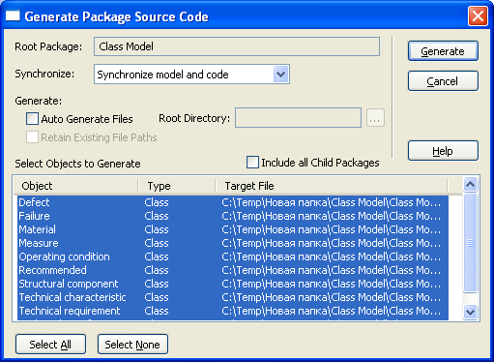
Рисунок 3.3 – Генератор программного кода

В результате генерации программного кода будет получен скелетный код:
{*******************************************************}
{*
{* uDefect.pas
{* Delphi Implementation of the Class Defect
{* Generated by Enterprise Architect
{* Created on: 11-мар-2015 13:37:23
{* Original author: User
{*
{*******************************************************}

unit uDefect;

interface

type

Defect = class
public
Name: string;
Value: string;
constructor Create; overload;
destructor Destroy; override;
end;

implementation

{implementation of Defect}

constructor Defect.Create;
begin
inherited Create;
end;

destructor Defect.Destroy;
begin
inherited Destroy;
end;

end.

4 Документирование
При разработке программного обеспечения создается большой объем разнообразной документации, которая играет важную роль при:
- передаче информации между разработчиками,
- управлении разработкой ПС,
- передаче информации пользователям для применения и сопровождения ПС.
На создание этой документации приходится большая доля стоимости разработки, при этом выделяют следующие основные виды.
- документы управления разработкой ПС.
- документы, входящие в состав ПС (описания ПС).

Одним из документов управления разработкой является описание моделей, построенных в процессе проектирования. В свою очередь, многие современные CASE-средства позволяют автоматизировать этот процесс.

Предлагается произвести автоматическую генерацию отчетной документации с использованием CASE-средства Enterprise Architect. Чтобы сгенерировать отчет необходимо выделить модель в Project Browser, вызвать контекстное меню и выбрать пункт Documentation (Рис.4.1).
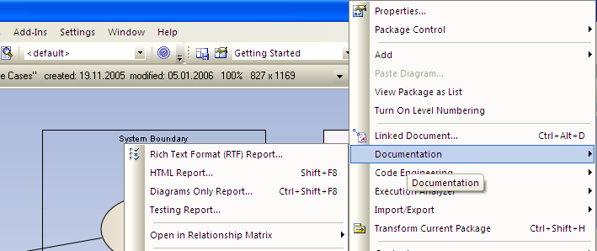
Рисунок 4.1 – Вызов генератора отчетов
Предлагается создать отчет в виде RTF документа.
Далее, необходимо ввести имя создаваемого файла и выбрать шаблон (Рис. 4.2), а также определить дополнительные настройки.
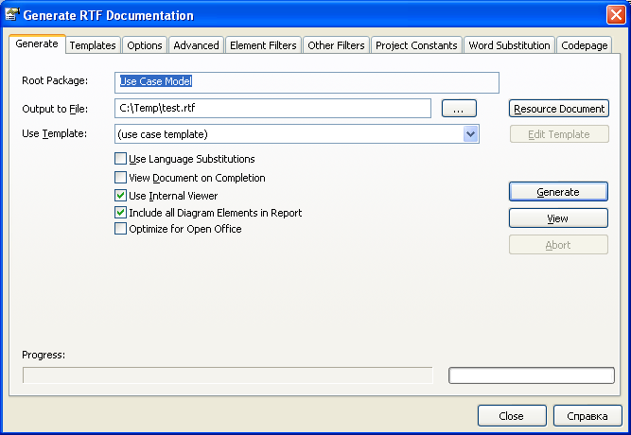
Рисунок 4.2 – Настройки генератора отчетов
При использовании русского языка в моделях необходимо также настроить кодовую страницу (Рис.4.3).
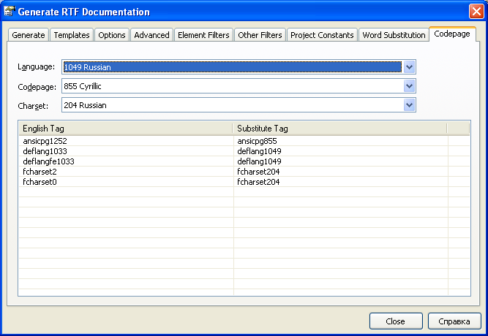
Рисунок 4.3 – Настройки кодовой страницы
Далее приведен фрагмент полученного отчета. Целью данного задания является отработка навыков по формированию отчетной документации, поэтому для демонстрации данного навыка предлагается выбрать один из шаблонов (вставляемый в пояснительную записку фрагмент документации не должен превышать 5 страниц).

Interaction Messages

Use Case Model
Type: Package
Status: Proposed. Version . Phase 1.0.

Use Case Model - (Use Case diagram)

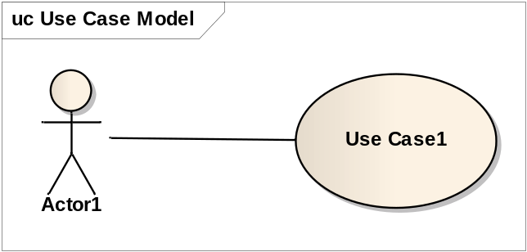
Figure: 1

Actor1
Type: Actor
Status: Proposed. Version 1.0. Phase 1.0.

Use Case1
Type: UseCase
Status: Proposed. Version 1.0. Phase 1.0.

…

Activity - (Activity diagram)

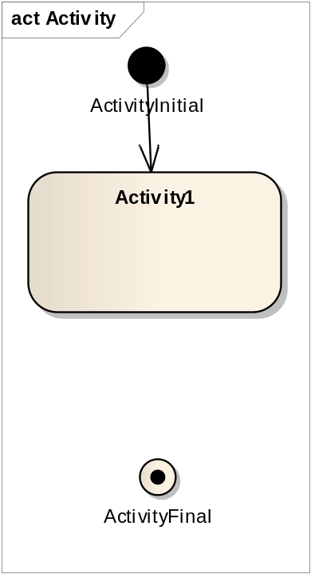
Figure: 2

Activity1
Type: Activity
Status: Proposed. Version 1.0. Phase 1.0.

Custom Properties
• | isReadOnly = False
• | isSingleExecution = False
• | postcondition =
• | precondition =
• | parameterName =

Interaction
Type: Interaction
Status: Proposed. Version 1.0. Phase 1.0.

Interaction - (Sequence diagram)

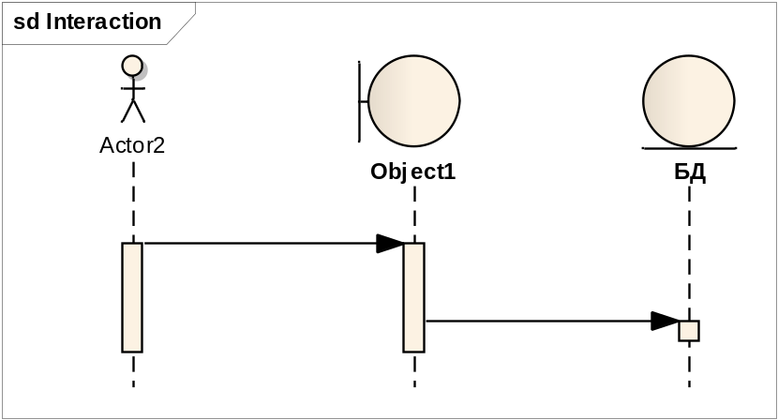
Figure: 3

Messages
Message/Signature | Expression | Control Flow
Msg: 1.0 -  From: Actor2  To: Object1  Params:  Return: void  Is Return: False | Condition:  Constraint:  Is Iteration: False  New Group: False | Synch: Synchronous  Kind: Call  LifeCycle:  Notes:
Msg: 1.1 -  From: Object1  To: БД  Params:  Return: void  Is Return: False | Condition:  Constraint:  Is Iteration: False  New Group: False | Synch: Synchronous  Kind: Call  LifeCycle:  Notes:

